
МИНИСТЕРСТВО НАУКИ И ВЫСШЕГО ОБРАЗОВАНИЯ РОССИЙСКОЙ ФЕДЕРАЦИИ
Федеральное государственное бюджетное образовательное учреждение высшего образования
«МИРЭА – Российский технологический университет»

РТУ МИРЭА

Институт радиоэлектроники и информатики
Кафедра геоинформационных систем

ОТЧЕТ
ПО ПРАКТИЧЕСКОЙ РАБОТЕ №9
преобразователи кодов
по дисциплине
«ИНФОРМАТИКА»

Выполнил студент группы ИКБО-30-23 Павлов Н.С.

Принял ассистент кафедры ГИС Корчемная А.И.
Практическая | «__»___________2023 г. | ________________
работа выполнена
«Зачтено» | «__»___________2023 г. | ________________

Москва 2023
СОДЕРЖАНИЕ

1 ПОСТАНОВКА ЗАДАЧИ 3
2 ПРОЕКТИРОВАНИЕ И РЕАЛИЗАЦИЯ 4
2.1 Персональный вариант 4
2.2 Восстановление таблицы истинности 4
2.3 Построение схемы преобразователя кодов 5
3 ВЫВОДЫ 6
4 СПИСОК ИНФОРМАЦТОННЫХ ИСТОЧНИКОВ 7

1 ПОСТАНОВКА ЗАДАЧИ
Таблица переходов для преобразователя кодов задана как совокупность четырех логических функций от четырех переменных в 16-теричной векторной форме. Иначе говоря, код, формируемый для некоторого входного набора, образуется как совокупность значений четырех функций для этого набора. Первая задаваемая функция описывает множество старших битов (третий разряд) для всех формируемых кодов, вторая функция описывает второй разряд, третья функция – первый разряд, и четвертая – нулевой. Восстановить таблицу переходов. По таблице переходов реализовать в лабораторном комплексе преобразователь кодов на основе дешифратора, шифратора и дополнительной логики «или».
Протестировать работу схемы и убедиться в ее правильности. Подготовить отчет о проделанной работе и защитить ее.

2 ПРОЕКТИРОВАНИЕ И РЕАЛИЗАЦИЯ

2.1 Персональный вариант
Вариант (личный код): 11015. В соответствии с вариантом функции, заданные в 16-теричной форме имеет следующий вид:
$$F1={4C77}_{16}; F2={DBCA}_{16}; F3={3CBD}_{16}; F4={E2CE}_{16}$$

2.2 Восстановление таблицы истинности
Преобразуем функции в двоичную запись:
$$F1={0100110001110111}_{2};F2={1101101111001010}_{2};$$
$$F3={0011110010111101}_{2};F4={1110001011001110}_{2}$$
– получили столбцы значений логических функций, которые необходимы для восстановления полной таблицы истинности (см. таблицу 1)
Таблица 1 – Таблица истинности заданных функций
a | b | c | d | F1 | F2 | F3 | F4
0 | 0 | 0 | 0 | 0 | 1 | 0 | 1
0 | 0 | 0 | 1 | 1 | 1 | 0 | 1
0 | 0 | 1 | 0 | 0 | 0 | 1 | 1
0 | 0 | 1 | 1 | 0 | 1 | 1 | 0
0 | 1 | 0 | 0 | 1 | 1 | 1 | 0
0 | 1 | 0 | 1 | 1 | 0 | 1 | 0
0 | 1 | 1 | 0 | 0 | 1 | 0 | 1
0 | 1 | 1 | 1 | 0 | 1 | 0 | 0
1 | 0 | 0 | 0 | 0 | 1 | 1 | 1
1 | 0 | 0 | 1 | 1 | 1 | 0 | 1
1 | 0 | 1 | 0 | 1 | 0 | 1 | 0
1 | 0 | 1 | 1 | 1 | 0 | 1 | 0
1 | 1 | 0 | 0 | 0 | 1 | 1 | 1
1 | 1 | 0 | 1 | 1 | 0 | 1 | 1
1 | 1 | 1 | 0 | 1 | 1 | 0 | 1
1 | 1 | 1 | 1 | 1 | 0 | 1 | 0
В данном случае в таблице присутствуют повторяющиеся коды, формируемые для разных исходных наборов (выделены одинаковыми цветами).

2.3 Построение схемы преобразователя кодов
Схема устройства строится непосредственно по таблице. Значения переменных «a», «b», «c», «d» указывают на номер выхода дешифратора, который необходимо подключить к некоторому входу шифратора. Номер входа шифратора определяется кодом из правой части таблицы истинности, который должен быть сформирован для данного входного набора значений переменных.
Если для нескольких разных наборов значений переменных должны быть получены одинаковые коды, то соответствующие выходы дешифратора объединяются через «или», а выход «или» уже подается на вход шифратора.
В результате получим схему, показанную на рис.1.
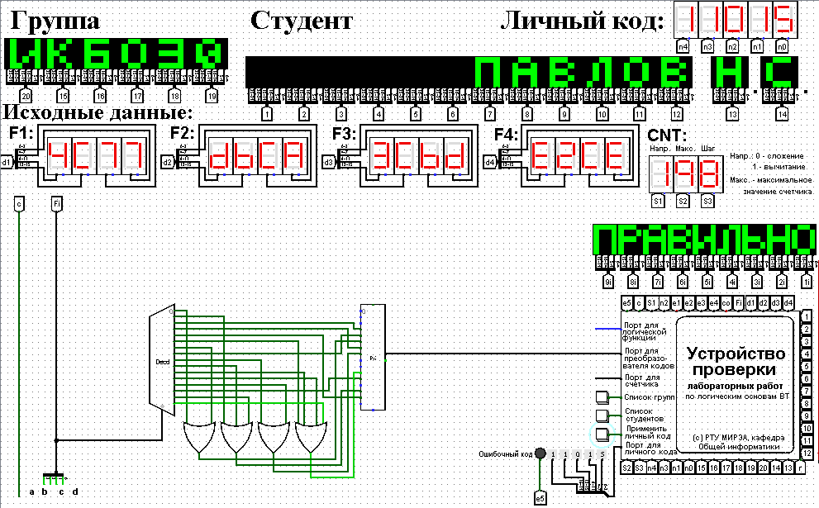
Рисунок 1 – Тестирование преобразователя кодов

Тестирование доказало правильность работы схемы.

3 ВЫВОДЫ
Таблица переходов для преобразователя кодов задана как совокупность четырех логических функций от четырех переменных в 16-теричной векторной форме. Восстановлена таблица переходов. По таблице переходов реализован в лабораторном комплексе преобразователь кодов на основе дешифратора, шифратора и дополнительной логики «или». Протестирована работа.

4 СПИСОК ИНФОРМАЦТОННЫХ ИСТОЧНИКОВ
- Информатика: Методические указания по выполнению практических работ / С.С. Смирнов, Д.А. Карпов, - М., МИРЭА – Российский технологический университет, 2020. – 102
- Документация «Logisim». Текст: электронный. URL: http://cburch.com/logisim/ru/docs.html (дата обращения: 14.10.2023)

